# 安卓端自动脚本配置过程

好消息：不用root

坏消息：用的是触摸模拟加上auto.js的控件处理，不同的os的前端区别巨大，所以得自己设置。用时大概在15分钟。

本教程使用的是auto.js免费版4.1.1 下载链接：<https://github.com/Ericwyn/Auto.js/releases/download/V4.1.1.Alpha2/autoJs-V4.1.1.Alpha2-common-armeabi-v7a-debug.apk>

项目镜像地址：[Ericwyn/Auto.js at V4.1.1.Alpha2 (github.com)](https://github.com/Ericwyn/Auto.js/tree/V4.1.1.Alpha2)

示范系统使用flyme8

教程提供的脚本已经做完了获取ip部分，函数为reg() 你会在最后的输入静态ip部分用到它

本教程几乎不涉及任何js的知识，没啥理解门槛。

核心思路是按键模拟你从设置首页点进静态ip页的过程，然后用控件筛选锁定静态ip那个框然后用setText方法替换进去。

下面教程开始

运行脚本前请确认已连接上路由器#2的wifi且能通过手机手动配置正常登录且打开了静态ip!

先来看一下你要自己完成的部分

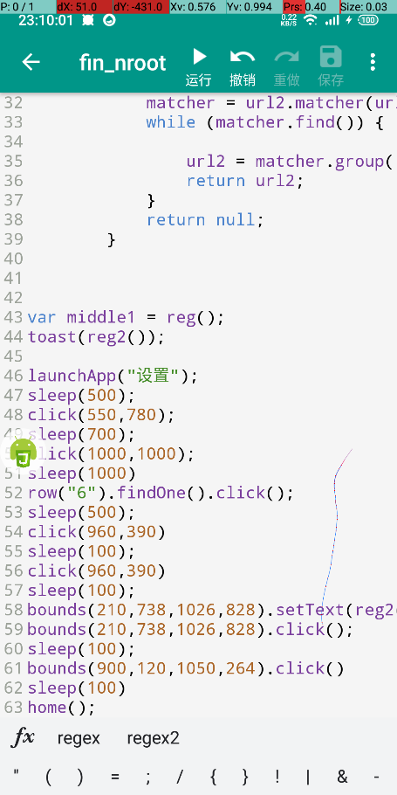

click(550,780);//点击（550,780）位置  
sleep(500);//等待500ms让系统动画跑完加载完  
click(1000,1000);  
sleep(1000)  
row("6").findOne().click();//筛选属性row为6的空间，点击（可用click（坐标）代替）  
sleep(100);  
click(960,390)  
sleep(100);  
click(960,390)//关开一次静态ip开关，有的oem如果只是用setText输入的话不能保存  
sleep(100);  
bounds(210,738,1026,828).setText(reg2());//筛选指定位置的文本框控件，setText填入reg2()  
bounds(210,738,1026,828).click();//点击一下文本框，有点oem不点击数据填进去也没用

sleep(100);

bounds(900,120,1050,264).click()//保存按钮

sleep(100)

home();//回到桌面

1允许autojs的无障碍权限和悬浮框权限，在开发者选项里打开指针位置

2 预留脚本会把你定位到设置首页，我们从这开始设置。

需要用到的函数有：

click(x,y)//点击指定坐标

sleep()//暂停脚本，单位是毫秒，一般用来等页面和动画加载

bounds(值).setText(reg2())//在指定bounds值的控件里替换进数据

bounds().click()//点击指定位置的控件

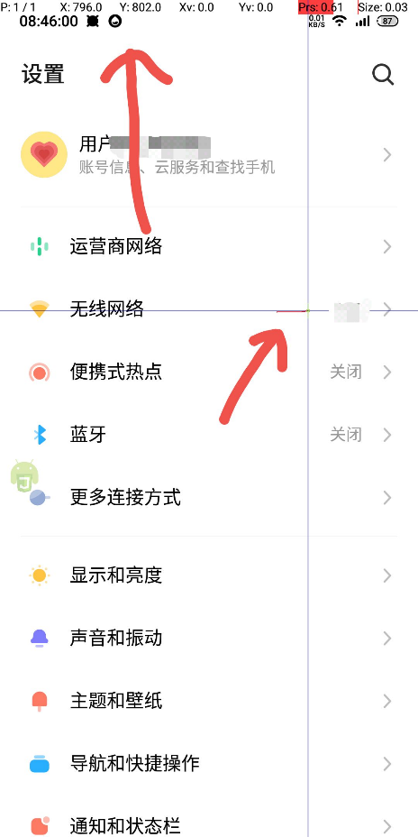3 保持页面上下不滑动，把手放到能点进wifi的位置（建议长按在x轴拖过去），记录上面的(x,y)

填写代码click(x,y) 把xy填进去

4 填写sleep（）延时，数值自己试，我用的500，给手机加载留空间

5如法炮制，记得带sleep（）

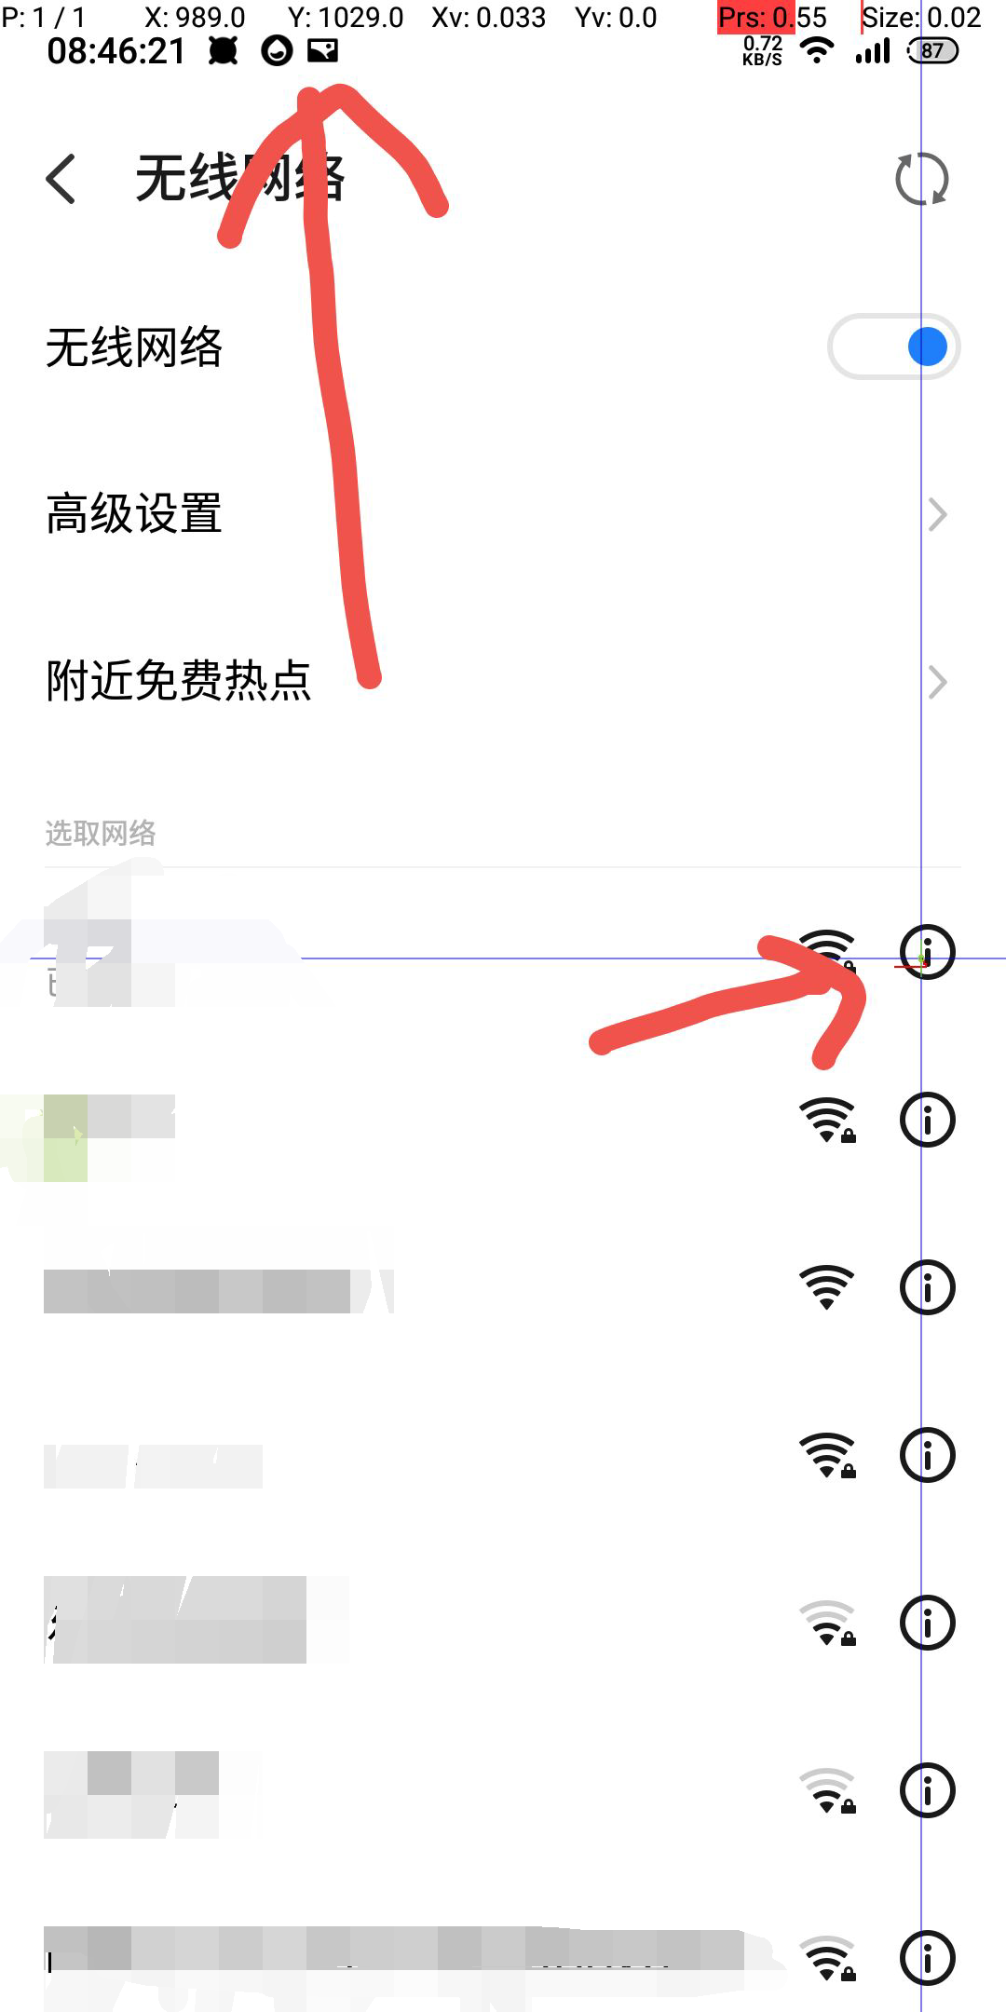 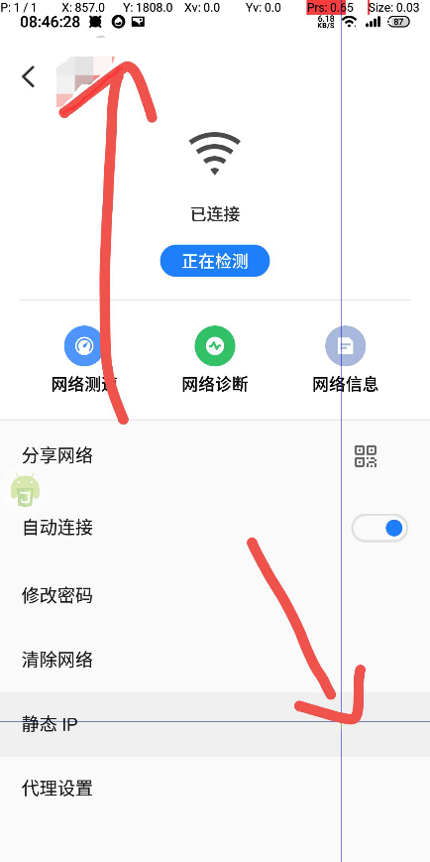

不同手机进入这个页面的步骤有所不同，自己做调整。

6进入这个静态ip的页面，点击蓝色部分，点上面这个（这部分不是自动点击！！！不要写进脚本里！）

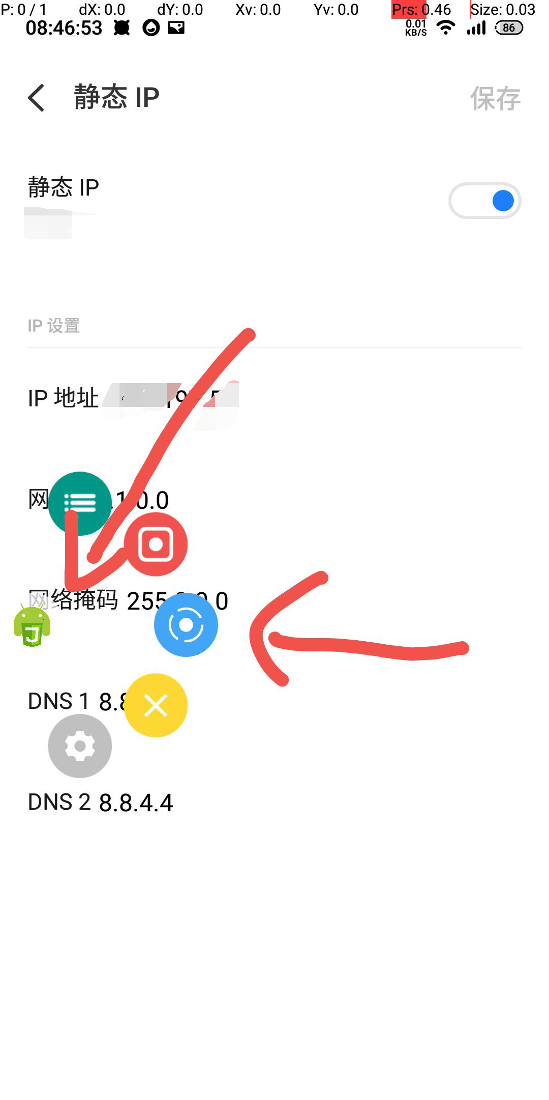 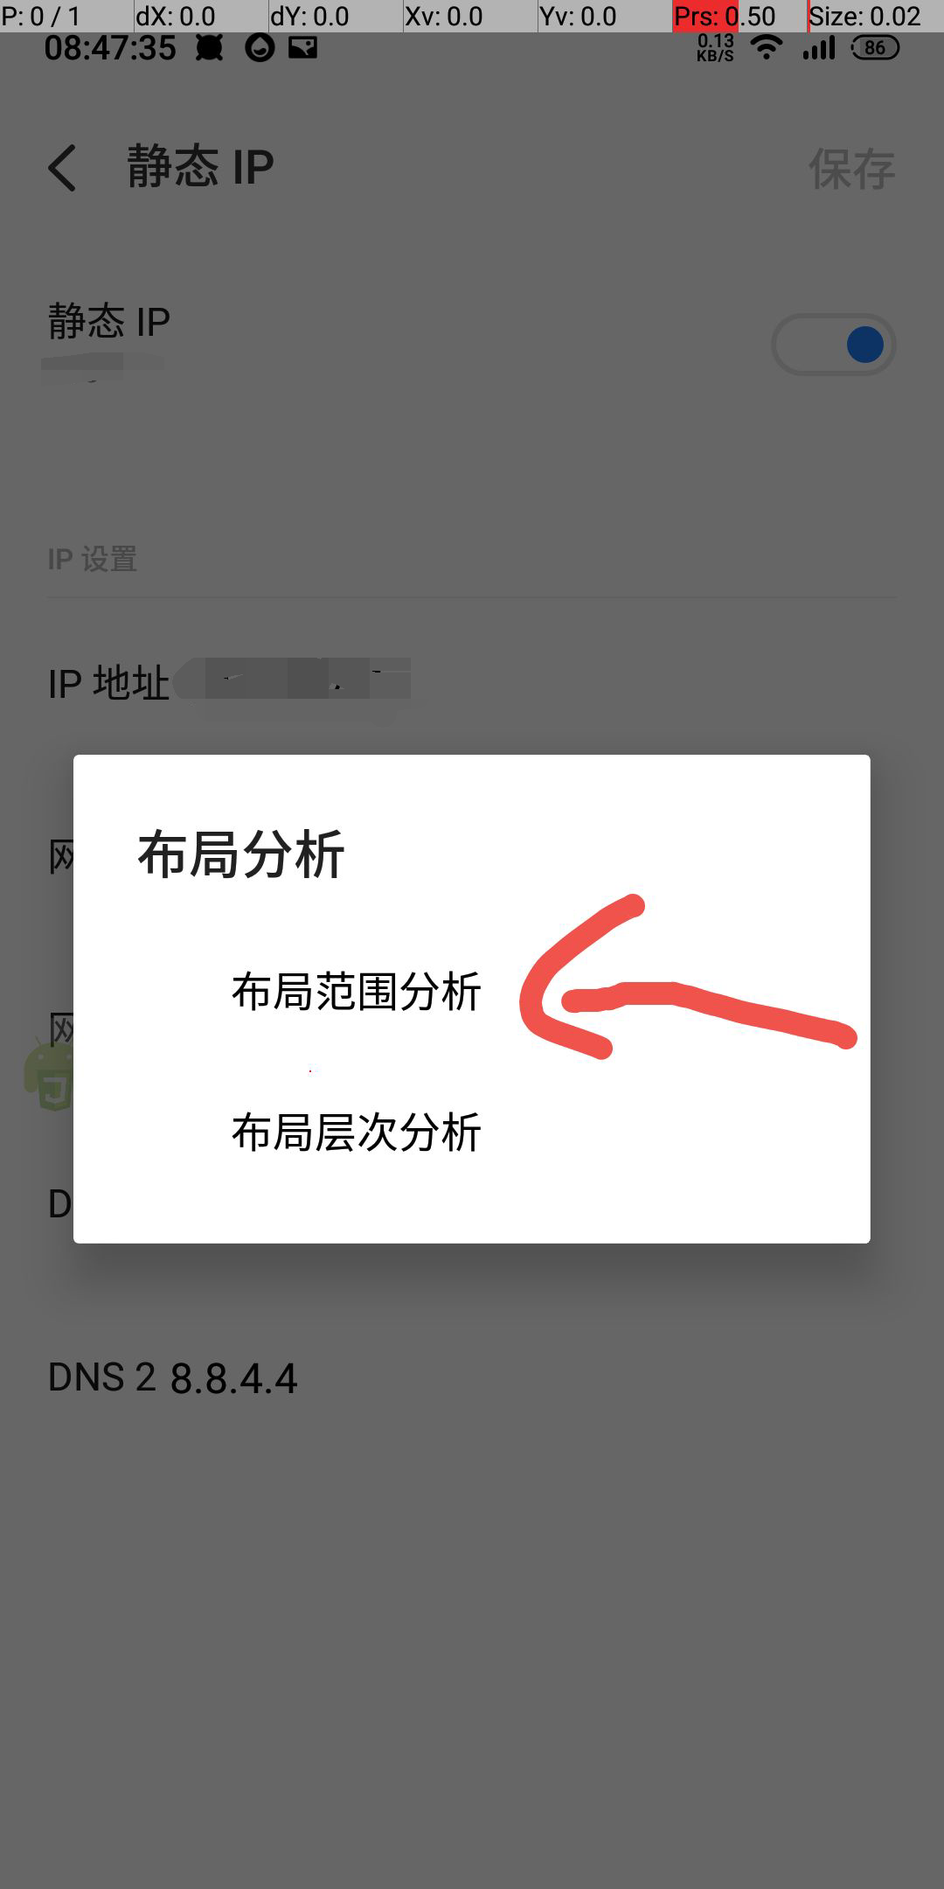

7 点击这个框，点控件信息

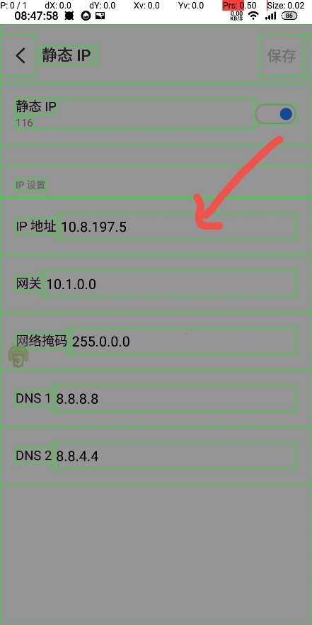 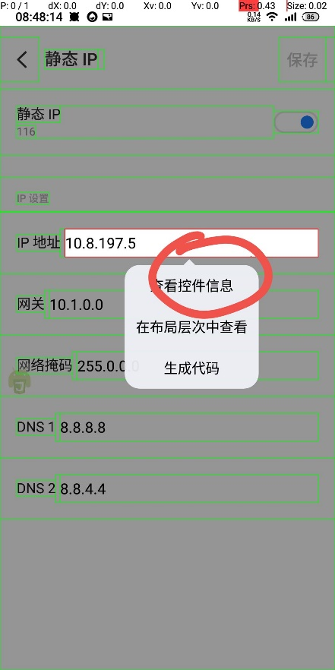

8 注意看这里是editable，如果不是的话看看有没有遮罩在上面的东西 在上一张点布局层次找带edit的

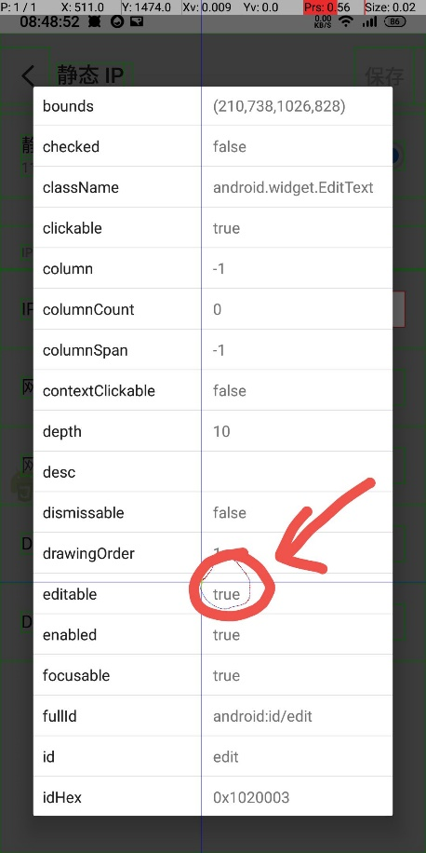 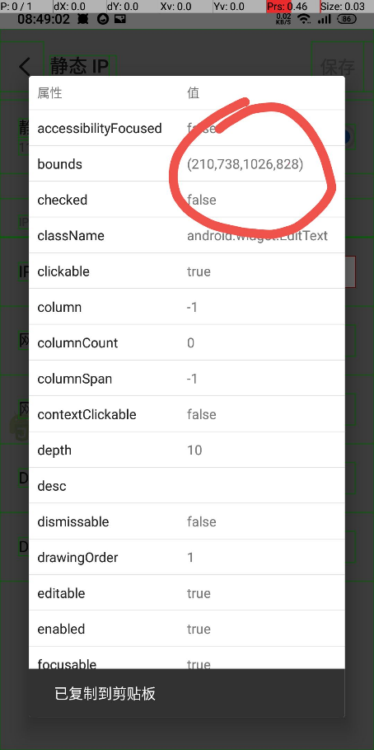

点击bounds复制值下来，填入

bounds(这里).setText(reg2());

可能还需要点击一下才能保存，

bounds(这里).click();

用click（）点保存，用home（）回到桌面

如果保存是灰的，在设置ip前把静态ip的开关 点击俩次开关再开始setText

结尾Q&A

为啥不root完直接adb shell？

翻看论坛时发现不同oem提供的可控制网络的命令不同，比如ethernet、ip、ifconfig、还有个c啥的过于冷门忘了，比如我这flyme8就是实测一个都用不了， 想抄近路都不给啊。

如果你自己知道啥近路的话麻烦自己改。